

Semana 2

Modelamiento de Bases de Datos (PRY2204)

|  |  |
| --- | --- |
| **Nombre estudiante:** **Lucas Silva – Eduardo Stegmaier** |  |
| **Asignatura:** **Modelamiento de Bases de Datos** | **Carrera:** **Analista y Programador Computacional** |
| **Profesor:** **Manuel Abarca** | **Fecha:** **24/08/2025** |

Formato de respuesta

# Descripción de la actividad

En esta segunda semana, realizarás una actividad formativa en pareja, llamada "Representando procesos de Modelamiento Entidad-Relación (MER)”, en donde como parte del objetivo de diseñar un modelo conceptual de datos para la representación de información, te invitamos a desarrollar un Modelo Entidad-Relación (MER) basado en un caso práctico, que dará continuidad al trabajo realizado en la primera semana. En esta actividad, será necesario que:

## Instrucciones específicas

A continuación, se presenta el contexto de negocio que ya conoces de la actividad previa (semana 1), pero con un mayor nivel de detalle en esta fase. El propósito es que puedas diseñar el modelo conceptual: MER (Modelo Entidad-Relación).

### Contexto de negocio: Línea aérea BT&Airways

Se te ha asignado la tarea de brindar asesoría a la aerolínea BT&Airways, que lleva más de 25 años operando en el mercado de transporte de pasajeros a nivel global. En los últimos 10 años, la compañía ha experimentado un crecimiento significativo, pero ha enfrentado diversos problemas en sus plataformas de TI, especialmente en el módulo destinado al registro de la venta de vuelos. Actualmente, se manejan aproximadamente 35 mil vuelos, y se estima que este número podría triplicarse en los próximos años. Debido a esto, la empresa ha decidido recopilar toda la información relevante para implementar una base de datos de calidad óptima a largo plazo.

En esta etapa, se solicita que generes el modelo entidad-relación (MER), según las especificaciones detalladas a continuación. **Reglas de negocio:**

* La compañía se dedica al transporte de pasajeros a diferentes destinos, y para llevar a los pasajeros a su destino, se deben vender pasajes de avión, que por simplicidad denominaremos **vuelos**. A continuación, se presenta una imagen del vuelo N°567890).

**Figura 1**

*Ejemplo de un boleto de avión con detalles de pasajero y vuelo (vista de usuario 1)*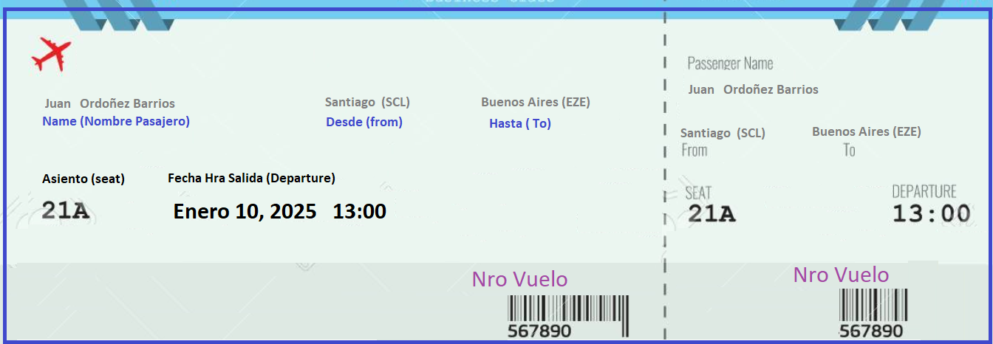

**Ejemplos:**

|  |  |
| --- | --- |
| Modelo Entidad-Relación (MER) | Modelo en notación de Bachman o Ingeniería de la Información |
|  |  |

Adjunta tus evidencias en esta parte:

**Modelo Entidad-Relación (MER):**

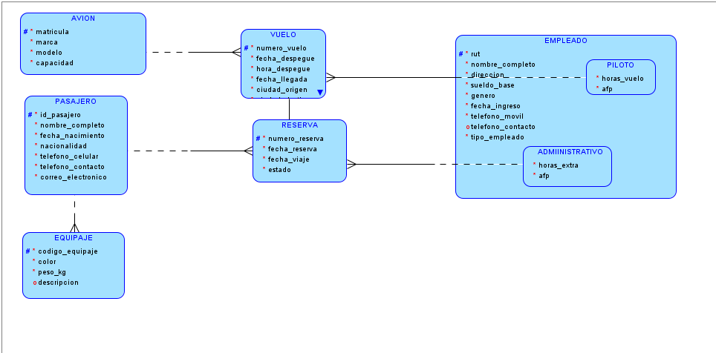

**Modelo en notación de Bachman o Ingeniería de la Información:**

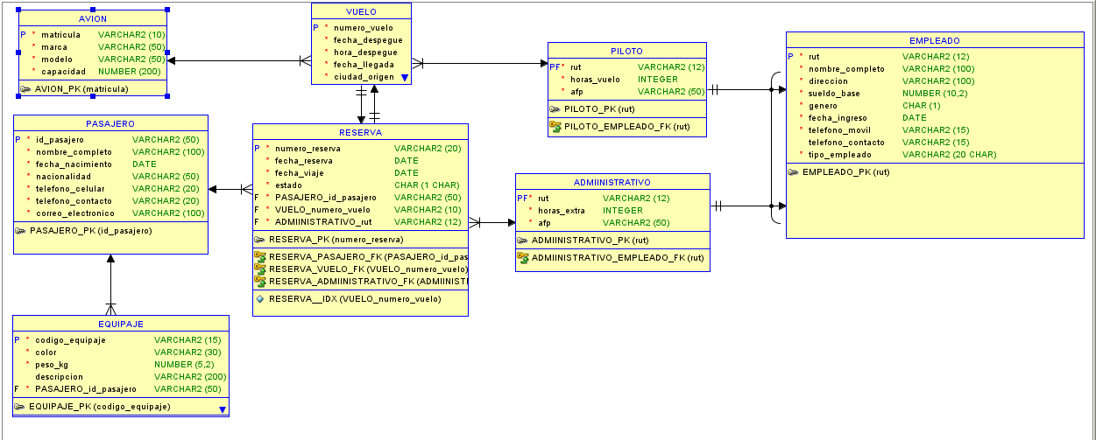



Reservados todos los derechos Fundación Instituto Profesional Duoc UC. No se permite copiar, reproducir, reeditar, descargar, publicar, emitir, difundir, de forma total o parcial la presente obra, ni su incorporación a un sistema informático, ni su transmisión en cualquier forma o por cualquier medio (electrónico, mecánico, fotocopia, grabación u otros) sin autorización previa y por escrito de Fundación Instituto Profesional Duoc UC La infracción de dichos derechos puede constituir un delito contra la propiedad intelectual.